宁波振诚矿业有限公司
穿鼻岛海洋流速流向在线监测项目
询价公告
项目编号：

目 录
第一章 询价须知 2
第二章 询价文件模板 4
第三章 合同条款 7

第一章 报价须知

因我司经营管理需要，现对宁波振诚矿业有限公司（以下简称“需方”）穿鼻岛海洋流速流向在线监测项目公开询价，现发布如下公告。
- 项目名称：穿鼻岛海洋流速流向在线监测项目
2. 项目内容：完成穿鼻岛海洋流速流向监测系统及运维服务。
3．报价人资格要求
3.1 投标人具有有效的营业执照；具有省自然资源厅（含原测绘地理信息局）及以上部门颁发的甲级《测绘资质证书》，测绘范围须包括海洋测绘，且在有效期内；
3.2 投标人自2024年1月1日以来(以合同签订时间为准）具有沿海水深测量业绩，须提供合同复印件、沿海水上水下活动报告书（水上水下活动许可证）扫描件证明资料；
3.3 单位负责人为同一人或者存在直接控股、管理关系的不同供应商，不得同时参加同一合同项下的投标；
3.4 投标人及其法定代表人不得为失信被执行人。招标代理人对投标人及其法定代表人失信信息进行查询（具体以开标当天“信用中国”网站www.creditchina.gov.cn查询为准），若为失信被执行人的，则取消投标资格。
3.5 本项目不接受联合体投标，实行资格后审。
4．询价文件的获取：本次招标公告在厦门国贸集团股份有限公司网站(www.itg.com.cn)及中国采购与招标网/元博网（https://chinabidding.com.cn）上发布。凡有意参加询价者，请于报价文件递交的截止时间前，登录厦门国贸集团股份有限公司网站（www.itg.com.cn）及中国采购与招标网/元博网（https://chinabidding.com.cn）上查看询价公告，并自行下载询价文件。
5．报价文件的递交
5.1报价文件递交的截止时间为2024年10月18日14时。
5.2逾期送达的或者未送达指定地点的报价文件，需方不予受理。
5.3报价文件递交方式：
5.3.1若采用现场递交方式，报价人应在递交截止时间前将密封好的报价文件递交至宁波振诚矿业有限公司（宁波市北仑区大榭街道滨海东路12号码头东楼二楼215室风控合规部）。
5.3.2若采用采用邮件方式，报价人应在递交截止时间前将报价文件发送至邮箱zckyxszb@itg.com.cn（邮件名称备注XXX项目XXX公司报价单，最好通过授权委托书中的授权邮箱发送；若非通过授权委托书中的授权邮箱，则发送报价文件的邮箱也将视为报价人授权邮箱，其效果与授权委托书中授权邮箱效果一致）。报价人应充分考虑邮件发送可能发生的意外情况，确保报价文件能按时送达。
5.3.3报价文件应用不褪色的材料书写或打印，逐页加盖报价人公章（本页正文内容已加盖单位公章的除外）。
6.评审会议：需方定于 2024 年10月18日14时在宁波振诚矿业有限公司会议室举行询价评审会议，所有报价人的法定代表人/负责人或其委托代理人无需到场。
7.以上时间、地点如有变化，以另行通知为准。
8.询价公告发布后，需方仍享有在评审会议正式开始前撤回发包的权利，有权根据实际情况对询价资料进行澄清、修正或补充，询价文件的修改内容作为询价文件的组成部分，具有约束作用。报价人参加询价的，均被视为已经知悉并接受认可该修正或补充。当报价文件的澄清、修正或补充等在同一内容的表述上不一致时，以更正文件为准。
9.评审规则：需方通过对比报价单位总价报价金额由低到高排序，最终采用总价报价最低法确定并推荐供应商。需方将视情况要求二次报价，仍采用总价报价最低法确定最终供应商（二次报价不得高于首次报价，否则视为无效报价）。
10.报价人一经报价视同已全部阅读、充分理解并完全同意本询价项目相关合同、公告等所有内容，尤其是关于免责条款的相关法律后果，不再得提任何异议。
11.签约
11.1需方在询价有效期内以短信、微信、电话、电子邮件等方式向供应商发出中标通知。
11.2供应商须自需方送达中标通知书后一个工作日内到需方住所地完成合同签订事宜。未按期执行，需方可以选择继续履行合同，也可以解除合同，另选其他报价人作为供应商，或再行询价。其他报价人的报价或再行询价的价款低于原成交价款的，原供应商应当补足差额。还将按照有关法律法规追究其法律、经济责任。其他报价人在报价有效期内无条件接受需方重新作出的成交通知。
12．联系方式
需方：宁波振诚矿业有限公司
地址：宁波市北仑区大榭街道滨海东路12号码头东楼
联系人：谢先生 13575601747（技术咨询）
庄先生 13859907523（业务咨询）

第二章 询价文件模板
附件一：报价函
项目名称：宁波振诚矿业有限公司穿鼻岛海洋流速流向在线监测项目

序号 | 项目内容 | 数量 | 单位 | 含税单价 | 含税总价 | 税率 | 备注
1 | 沉底式流速流向仪 | 2 | 套 |  |  |  | 此价格包含设备、运输、安装、运维等一切费用
2 | 浮体式流速流向仪 | 2 | 套 |  |  |  | 此价格包含设备、运输、安装、运维等一切费用
3 | 合计 | / | /

注：1、两个码头各安装一套沉底式流速流向仪和一套浮体式流速流向仪，共计4套

1、设备质保期：1年（自验收合格之日开始计算）。
- 运维服务期：2年（自验收合格之日开始计算）
- 质量及售后要求详见合同条款

报价人（盖单位章）；
法定代表人或其委托代理人（签字或盖章）：
联系电话：
日期： 年 月 日

附件二：法定代表人身份证明
身份证照片复印件

报价人（盖单位章）；
日期： 年 月 日
附件三：法人授权委托书

致：宁波振诚矿业有限公司
本人 （姓名） 系 （报价人名称） 的法定代表人，现授权委托 （被授权代表姓名） （身份证号： ）为我单位代理人，该代理人有权在 的询价活动中，以我单位的名义签署报价文件，与需方协商、签订合同协议书以及执行一切与此有关的事项。
授权代理人身份证复印件

报价人（盖单位章）；
法定代表人（签字或盖章）：
被授权的代理人（签字）：

日期： 年 月 日

第三章 合同条款
一、技术要求
详见附件《安装方案及技术要求》
一、质保期及质量要求

1、设备质保期：1年（自验收合格之日开始计算）。

2、运维服务期：2年（自验收合格之日开始计算）

3、设备（产品）必须是符合国家技术规范和质量标准的合格产品，满足采购人的使用需求，并具有可靠的售后服务体系，质量可靠、使用安全。
4、中标人对中标产品使用的安全性能与检测结果的可靠性负全部责任。
二、售后服务保障要求

1、在质保期内，非人为损坏需要维修和保养的所发生的一切费用均由中标人承担。

2、除在质保期内提供设备标准保修和技术支持服务外，还应另外提供质保期满后的服务承诺及备品、备件供货支持，以满足采购人实际使用时的需求。

3、培训要求：中标人提供相关产品、管理平台的技术培训。
4、中标人投标时有其它服务承诺的，一并履行。
三、交货时间及地点

1、服务期（工期）：30日历天，完成近岸系统的建设、调试、测试、部署及设备的供货、安装、调试，并由中标方提交验收申请，采购人组织验收，验收通过则视为验收合格；离岸监测系统根据工程实际情况由采购人通知进场安装，并由中标方提交验收申请，采购人组织验收，验收通过则视为验收合格。
2、交货地点：采购人指定地点。
四、付款方式
合同签订后七个工作日内，向中标供应商支付合同金额50%预付款；在线监测系统通过验收后支付30%；二年运维期满、考核合格后支20%。采购人收到发票后七个工作日内支付。

附件：安装方案及技术要求

一、设备安装位置
两个码头各安装一套沉底式流速流向仪和一套浮体式流速流向仪。两个码头总共四套流速流向监测设备。设备安装位置如下图1所示：
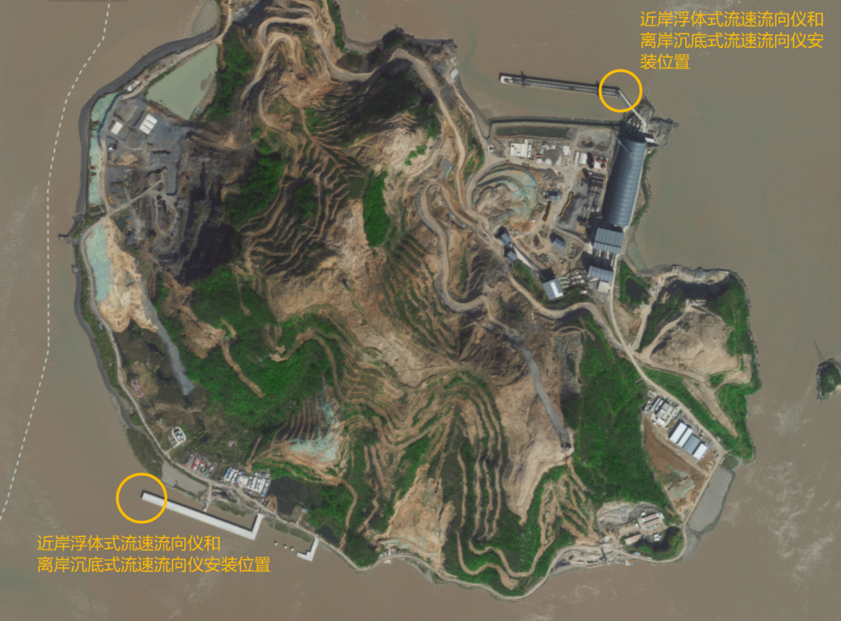
图1沉底式流速流向仪安装示意图

二、设备安装方案
1、近岸浮体式流速流向仪安装方案：
近岸浮体式流速流向仪安装方案如下图2所示，方案包括一个不锈钢铁架，不锈钢锚链，防腐蚀电缆，流速流向仪，配重块，dtu无线信号传输设备，配电箱及其相关部件。将流速流向仪固定在不锈钢铁架中，绑上配重块沉入水下测量位置，配电箱通过电缆给传感器供电并接收测量数据，最后通过dtu将测量数据传输给后台服务器。

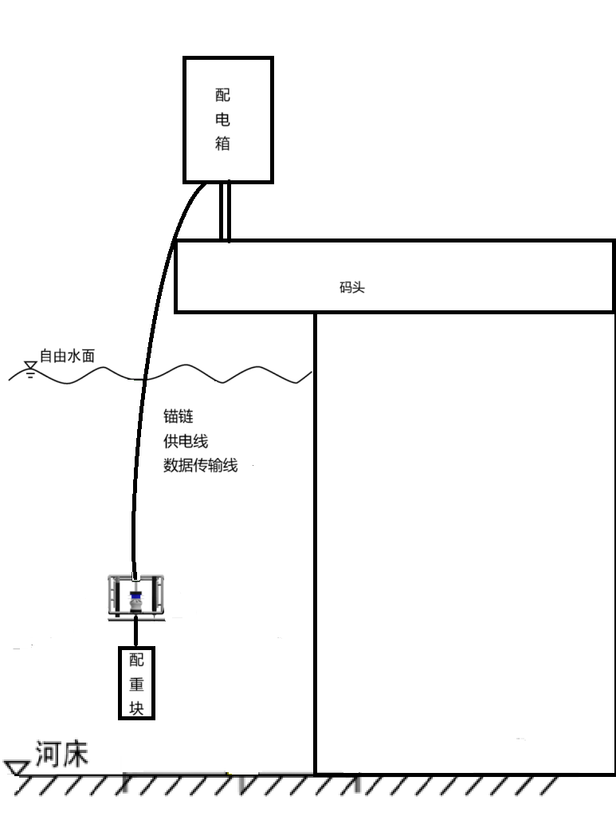
图2沉底式流速流向仪安装示意图

2、离岸(码头前沿40米以内)沉底式流速流向仪安装方案：

沉底式流速流向仪安装方案如下图3所示，方案包括一个沉底式不锈钢铁架，不锈钢锚链，防腐蚀电缆，流速流向仪，配重块，dtu无线信号传输设备。将流速流向仪安装在沉底式不锈钢铁架上，码头上的配电箱通过防腐蚀电缆给传感器供电并接收数据。最后通过dtu将测量数据传输给后台服务器。

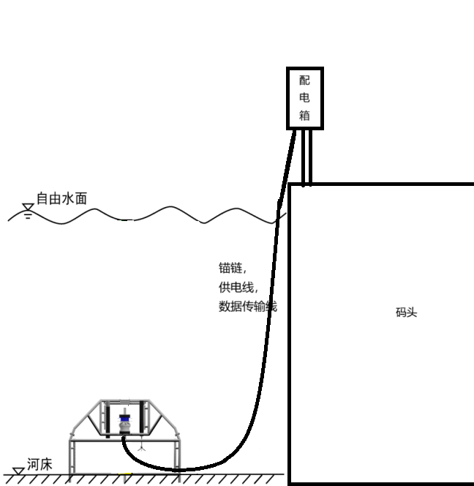

图3沉底式流速流向仪安装示意图

三、设备安装要求
1、近岸浮体式流速流向仪安装要求：
流速流向仪安装位置应在历史最低水位之下。
流速流向仪应配备合适的配重块，保障仪器测量姿态可靠。
要用放腐蚀材料，防止铁架，电缆等在海水腐蚀下失去作用。
2、离岸(码头前沿40米以内)沉底式流速流向仪安装要求：
不锈钢底座要高于淤积层，避免流速流向仪被掩埋。
要用放腐蚀材料，防止铁架，电缆等在海水腐蚀下失去作用。
3、设备安装单位应在取得宁波海事局颁发的《中华人民共和国水上水下活动许可证》后，方可进行相应的水上水下活动。

四、设备维护要求
1、本项目监测系统连续运行周期长、工作环境较恶劣。为保证系统长周期有效平稳运行，每隔半个月对设备进行预防性维护，包括更换设备老化的零部件、检查电缆和接线是否存在故障或磨损，以及进行灰尘和腐蚀的清理等。
2、每隔1个月对水下设备进行检查和维护，包括清洁设备表面附着物、紧固连接、调整和校准等。
3、监测系统验收合格后，设备维护期2年。

五、设备参数
1、声学频率：600kHz
2、最大工作深度：≥50m
3、流速量程： 0-500cm/s
4、流速准确度:≤ 0.3cm/s 或±1.5%读值
5、流速精度: <5.0cm/s
6、倾斜/航向精度: ≤±1.5°/±3.5°
7、采样间隔：≤30s
8、工作温度：-5°C 至 +40°C。

六、设备调试
完成设备安装后，对设备进行各项功能检验和性能测试。
1、状态检查:对设备进行预热，确保设备处于正常工作状态。
2、功能检验:按照设备技术要求，逐项检验设备的各项功能是否正常。
3、性能测试:对设备进行数据采集测试，验证设备能否满足设计要求，数字化系统运行是否正常。
4、故障排除:如有发现设备故障或异常情况，及时进行排除和修复。
5、在设备安装与调试过程中，必须严格遵守相关的安全规定和操作规程，确保施工人员的人身安全和设备的完好无损。

七、检验标准
设备安装完成后，使用ADCP对设备投放位置进行水文数据测量，流速误差±5%以内，流向误差±5°以内则判定数据准确。

八、数字化系统
1、展示平台：
实现在手机端、电脑端及LED大屏显示实时流速流向监测数据。
2、展示数据：
当前水流流速、当前水流流向、流速标准差，设备在线情况等信息。
3、数据采集频率：60秒/次

